|  |  |  |
| --- | --- | --- |
|  |  |  |

**RAPPORT DE STAGE BTS SIO**



**RAZAFIMAHEFA LORRYC IRINAH FAHENDRENA**

# Sommaire

**Remerciements** .......................................................................................... i  
**Résumé (Français)** .................................................................................... ii  
**Abstract (English)** ................................................................................... iii

## Partie I – Introduction et Contexte

1. **Introduction générale** ............................................................................ 1  
   1.1. Contexte du projet ............................................................................... 2  
   1.2. Objectifs du stage ................................................................................ 3  
   1.3. Méthodologie adoptée ......................................................................... 4
2. **Présentation de l’entreprise et du projet** ................................................ 5  
   2.1. Présentation de l’entreprise Gasik’art .................................................. 6  
   2.2. Description du projet "Gasik’art" ....................................................... 7  
   2.3. Enjeux de la digitalisation ................................................................... 8
3. **Contexte et problématique du projet** ..................................................... 9  
   3.1. Contexte du marché et de l’entreprise ................................................ 10  
   3.2. Problématique ...................................................................................... 11  
   3.3. Hypothèses et solutions envisagées .................................................... 12

## Partie II – Analyse et Conception

1. **Analyse du projet** .................................................................................. 13  
   4.1. Cahier des charges et spécifications fonctionnelles ............................ 14  
   4.2. Étude des besoins et modélisation (DFD, MCD) ................................ 16  
   4.3. Contraintes techniques et fonctionnelles ............................................ 18
2. **Démarche de conception et modélisation** ............................................ 20  
   5.1. Prototypage et maquettes (Canva) ...................................................... 21  
   5.2. Choix techniques : pile LAMP ........................................................... 23  
   5.3. Architecture logicielle : modèle MVC ................................................ 24  
   5.4. Modélisation UML (cas d’utilisation, classes, séquence) .................. 26  
   5.5. Conception de la base de données ..................................................... 28

## Partie III – Réalisation et Développement

1. **Implémentation du site web Gasik’art** .................................................. 30  
   6.1. Technologies utilisées (HTML, CSS, Bootstrap, PHP, MySQL) ....... 31  
   6.2. Développement des interfaces utilisateurs (Front-end) ..................... 33  
   6.3. Développement des fonctionnalités métiers (Back-end) ................... 36  
   6.4. Gestion de la sécurité et validation des données ................................. 39
2. **Tableau de bord administrateur (Back-office)** .................................... 42  
   7.1. Objectifs et rôle du dashboard ........................................................... 43  
   7.2. Fonctionnalités du dashboard ............................................................ 44  
   7.3. Implémentation technique (PHP, SQL, Bootstrap) ............................ 46  
   7.4. Avantages pour l’entreprise et les administrateurs ........................... 48  
   7.5. Captures d’écran et description des interfaces .................................. 50

## Partie IV – Résultats, Évaluation et Perspectives

1. **Résultats obtenus et fonctionnalités livrées** ....................................... 52  
   8.1. Fonctionnalités côté client ................................................................. 53  
   8.2. Fonctionnalités côté administrateur .................................................. 55  
   8.3. Performances et qualité de l’expérience utilisateur ........................... 57
2. **Difficultés rencontrées et solutions apportées** .................................... 59  
   9.1. Défis techniques (MVC, sécurité, SQL) ............................................ 60  
   9.2. Défis organisationnels et communication ......................................... 62  
   9.3. Solutions et bonnes pratiques mises en place ................................... 63
3. **Perspectives d’évolution** ..................................................................... 65  
   10.1. Améliorations techniques envisageables ........................................ 66  
   10.2. Extensions fonctionnelles possibles ................................................ 67  
   10.3. Vision long terme pour Gasik’art ................................................... 68

## Partie V – Conclusion et Annexes

1. **Conclusion générale** ........................................................................... 70
2. **Annexes** ............................................................................................. 72
   * A1. Script SQL complet ......................................................................... 73
   * A2. Extraits de codes PHP .................................................................... 76
   * A3. Diagrammes UML (DFD, MCD, Cas d’utilisation) ........................ 80
   * A4. Captures d’écran du site et du dashboard ....................................... 85
3. **Bibliographie** .................................................................................... 90

### Remerciements

Je tiens à exprimer ma profonde gratitude à toutes les personnes qui ont contribué à la réalisation de ce projet et à la réussite de mon stage de fin de cycle. Ce mémoire est l'aboutissement d'un travail intense et d'un soutien précieux.

Tout d'abord, j'adresse mes sincères remerciements à [Nom de l'encadrant professionnel], mon tuteur en entreprise chez Gasik'art. Son encadrement, sa confiance et sa disponibilité ont été essentiels. Il m'a non seulement permis de mettre en pratique mes compétences techniques, mais il m'a aussi donné une vision concrète des enjeux d'un projet informatique au sein d'une entreprise.

Ma gratitude va également à [Nom de l'encadrant pédagogique], mon encadrant pédagogique à [Nom de votre établissement]. Son accompagnement tout au long de ma formation et ses conseils avisés m'ont guidé dans la structuration de ce mémoire et la formalisation de mon projet.

Je remercie chaleureusement toute l'équipe de Gasik'art pour son accueil, sa bienveillance et son soutien. J'ai eu l'opportunité de m'immerger dans un environnement professionnel stimulant et de découvrir un secteur d'activité passionnant. J'ai particulièrement apprécié l'échange avec les artisans de Madagascar, dont le savoir-faire est au cœur de ce projet.

Enfin, j'adresse un remerciement particulier à ma famille et à mes amis. Leur soutien indéfectible et leurs encouragements constants m'ont permis de rester motivé tout au long de cette période de formation.

Ce stage fut une expérience enrichissante, tant sur le plan professionnel qu’humain, et je suis reconnaissant d'avoir pu la vivre.

### Résumé

Ce mémoire de stage présente la conception et la réalisation du projet "Gasik'art", un site web e-commerce pour la vente d'artisanat malgache à l'île Maurice. L'objectif principal était de moderniser l'activité de l'entreprise Gasik'art en la dotant d'une présence en ligne professionnelle et dynamique. Le site, développé en utilisant les technologies **HTML5, CSS3, Bootstrap, PHP et une base de données MySQL/MariaDB**, propose un catalogue de produits (sacs en raphia, bijoux, décorations), un système de panier, une gestion des commandes, un espace client et un tableau de bord administrateur. Le projet a été mené selon une méthodologie rigoureuse, incluant l'analyse des besoins, le prototypage sur Canva, la modélisation des données (MCD) et des processus (DFD), ainsi que la mise en place d'une architecture logicielle basée sur le **modèle MVC (Modèle-Vue-Contrôleur)**. Ce document détaille les différentes phases du projet, les choix techniques, les fonctionnalités développées, les difficultés rencontrées et les solutions apportées. Il met en évidence les compétences acquises durant ce stage, notamment en développement web front-end et back-end, en conception de bases de données et en gestion de projet.

### Abstract

This internship report details the design and implementation of the "Gasik'art" project, an e-commerce website for selling Malagasy crafts in Mauritius. The main objective was to modernize the company Gasik'art by providing it with a professional and dynamic online presence. The site, developed using **HTML5, CSS3, Bootstrap, PHP, and a MySQL/MariaDB database**, features a product catalog (raffia bags, jewelry, decorations), a shopping cart system, order management, a client area, and an administrative dashboard. The project was carried out following a rigorous methodology, including needs analysis, prototyping with Canva, data (MCD) and process (DFD) modeling, and the implementation of a software architecture based on the **MVC (Model-View-Controller) pattern**. This document describes the different project phases, technical choices, developed functionalities, challenges encountered, and solutions provided. It highlights the skills acquired during this internship, particularly in front-end and back-end web development, database design, and project management.

### 1. Introduction générale

Le monde du commerce a connu une transformation sans précédent ces dernières décennies, avec l'avènement d'Internet et la démocratisation des plateformes d'échange en ligne. L'e-commerce s'est imposé comme un levier de croissance incontournable, permettant aux entreprises de toutes tailles de dépasser les frontières géographiques et de toucher une clientèle plus vaste. Dans ce contexte, l'adoption d'une stratégie de digitalisation n'est plus une option, mais une nécessité pour les entreprises souhaitant rester compétitives et pérenniser leur activité.

C'est dans cette perspective que j'ai réalisé mon stage de fin de cycle de **Brevet de Technicien Supérieur en Services Informatiques aux Organisations (BTS SIO)**, option **Solutions logicielles et applications métiers (SLAM)**. Ce stage, d'une durée de plusieurs semaines, m'a permis de mettre en application les connaissances théoriques et pratiques acquises durant ma formation au sein de l'entreprise Gasik'art.

Le projet qui m'a été confié, intitulé "Gasik'art", consistait en la conception et le développement d'un site web e-commerce sur mesure. Ce site avait pour vocation de digitaliser l'activité de l'entreprise, spécialisée dans l'importation et la vente de produits artisanaux malgaches à l'île Maurice. Mon rôle a été de concevoir une plateforme complète, allant du catalogue produits à l'espace administrateur pour la gestion des commandes, en passant par le panier d'achat et la gestion des utilisateurs.

Ce mémoire a pour but de documenter l'intégralité de ce projet, depuis la phase d'analyse initiale jusqu'aux résultats finaux. Il se propose de détailler la démarche suivie, les choix techniques, les méthodes de conception utilisées, ainsi que les difficultés rencontrées et les solutions apportées. L'objectif est de présenter, de manière structurée et académique, l'ensemble des étapes qui ont jalonné la réalisation de cette application web, en insistant sur la pertinence des outils et des technologies choisies dans le cadre d'un projet de développement professionnel. Ce document servira de bilan de mon expérience de stage, en soulignant les compétences que j'ai pu développer et consolider, en parfaite adéquation avec le référentiel de ma formation.

### 2. Présentation de l’entreprise et du projet

#### 2.1. Présentation de l'entreprise Gasik'art

Gasik’art est une entreprise malgache qui s'est donné pour mission de faire voyager l'artisanat traditionnel de Madagascar. Spécialisée dans la vente de produits faits main, elle met en valeur le savoir-faire ancestral d'artisans locaux, utilisant des matières premières naturelles et renouvelables telles que le raphia, les fibres végétales ou les pierres semi-précieuses.

Fondée il y a plus de 20 ans, l'entreprise a initialement développé son activité par l'exportation et la vente directe, notamment à l'île Maurice où elle dispose de plusieurs points de vente physiques. La présence de Gasik'art dans des centres commerciaux de renom tels que le **Tribeca Mall** et le **Phoenix Mall** témoigne de son succès et de la qualité de ses produits. En 2021, l'entreprise a franchi une étape décisive en s'intégrant au secteur formel, marquant ainsi sa volonté de structurer et de professionnaliser son activité.

Ce positionnement unique, alliant commerce équitable et mise en valeur d'un patrimoine culturel, confère à Gasik'art une identité forte. Le projet de digitalisation s'inscrit directement dans cette logique de croissance, l'entreprise cherchant à toucher une clientèle plus large, locale et internationale, et à renforcer sa visibilité en ligne pour asseoir sa notoriété sur le marché mauricien et au-delà.

#### 2.2. Description du projet

Le projet "Gasik'art" consistait à concevoir et à développer de A à Z une plateforme de vente en ligne. Mon rôle a été de transformer la vision de l'entreprise en une application web fonctionnelle et ergonomique. Les fonctionnalités clés du site incluent :

* **Une page d'accueil (index.php) :** Une page d'entrée élégante et informative, conçue pour capter l'attention des visiteurs. Le design, inspiré par les couleurs et les motifs de l'artisanat, a été réfléchi pour une immersion immédiate. Le code index.php fourni montre l'utilisation de **Bootstrap** pour la mise en page et de **CSS** personnalisé pour les effets visuels, comme l'effet "tilt + light" sur les cartes produits, démontrant l'attention portée à l'expérience utilisateur.
* **Un catalogue de produits (produit.php) :** Une section complète où les utilisateurs peuvent naviguer à travers les différentes catégories de produits. L'intégration d'un système de filtres et de recherche a été une priorité pour améliorer la navigabilité. Le code produit.php illustre parfaitement l'utilisation de requêtes **SQL dynamiques** (SELECT * FROM produits WHERE 1=1) et de paramètres préparés pour un filtrage efficace par mot-clé, matière et gamme de prix.
* **Un système de gestion de compte :** Les utilisateurs peuvent s'inscrire, se connecter et gérer leur profil. Le code login.php montre l'utilisation de **PHP** pour la gestion des sessions ($_SESSION) et le contrôle d'accès, avec une redirection conditionnelle pour les administrateurs. L'utilisation de password_verify() est une bonne pratique de sécurité qui sera expliquée plus en détail.
* **Un panier et un processus de commande :** Un mécanisme pour ajouter des produits au panier, visualiser le total et passer commande. Bien que le code fourni ne montre que la structure de la page, le lien vers panier.php indique la présence d'un module de commerce électronique central.
* **Un blog (blog.php) :** Un espace pour partager des histoires sur les produits, les artisans et la culture malgache. Le code blog.php utilise **PHP et MySQL** pour récupérer et afficher dynamiquement les articles, renforçant la stratégie de **référencement naturel (SEO)** du site.
* **Un tableau de bord administrateur (dashboard.php) :** Un back-office sécurisé pour permettre à l'équipe de Gasik'art de gérer l'inventaire, les articles de blog et de suivre les statistiques de vente. Le code dashboard.php illustre la récupération de statistiques en temps réel sur les produits, les blogs et les commandes, démontrant la puissance de **SQL** pour l'analyse de données.

Ce projet a donc été un défi technique et fonctionnel, visant à créer une solution complète et évolutive, capable de soutenir la croissance de Gasik'art dans l'univers numérique.

### 3. Contexte et problématique du projet

#### 3.1. Contexte du marché et de l’entreprise

Le marché de l'artisanat, qu'il soit local ou international, est en pleine mutation. Les consommateurs sont de plus en plus sensibles aux produits authentiques, éthiques et faits main. Cependant, l'accès à ces produits reste souvent limité aux points de vente physiques, ce qui constitue une barrière pour une clientèle plus large et connectée. C'est le cas de Gasik'art. Bien établie à l'île Maurice avec des boutiques physiques, l'entreprise se heurtait à deux obstacles majeurs pour son expansion :

1. **Une visibilité en ligne limitée :** L'absence d'une plateforme web professionnelle réduisait sa capacité à attirer de nouveaux clients en dehors de ses zones de chalandise traditionnelles et à valoriser son histoire et ses produits sur un marché digitalisé.
2. **Un processus de vente non optimisé :** Le manque d'un système de commande en ligne générait une dépendance totale aux ventes en magasin, sans possibilité de traiter des transactions 24h/24 et 7j/7, et sans collecte de données précieuses sur les habitudes d'achat des clients.

La crise sanitaire récente a également mis en lumière l'urgence pour les entreprises de disposer d'un canal de vente en ligne résilient. Le passage à la digitalisation n'est plus un simple ajout, mais une stratégie de survie et de croissance indispensable.

#### 3.2. Problématique

Face à ce constat, la problématique du projet s'est articulée autour de la question suivante :

**Comment concevoir et développer un site e-commerce sécurisé, ergonomique et évolutif pour Gasik'art, afin de digitaliser son activité, d'augmenter sa visibilité en ligne et d'optimiser son processus de vente, tout en valorisant l'authenticité et le savoir-faire de l'artisanat malgache ?**

La réponse à cette problématique ne se limitait pas à la création d'un simple catalogue en ligne. Elle impliquait de :

* **Développer une interface utilisateur (UI) et une expérience utilisateur (UX) attrayantes**, en utilisant une palette de couleurs et un style graphique qui rappellent les matériaux naturels et les valeurs de l'entreprise. L'utilisation de la librairie **Bootstrap** pour le *responsive design* était cruciale pour garantir une expérience de navigation fluide sur tous les appareils (ordinateurs, tablettes, smartphones), comme le montre le code produit.php avec ses grilles col-md-3, col-md-2, etc.
* **Mettre en place une architecture logicielle robuste et sécurisée**, capable de gérer les transactions, les données des utilisateurs et les informations produits de manière fiable. Le choix d'une architecture **MVC** et l'utilisation de **PHP avec PDO (PHP Data Objects)**, comme le démontre le code config.php, étaient essentiels pour prévenir les injections SQL et garantir la séparation des préoccupations.
* **Intégrer des fonctionnalités de commerce électronique de base** (panier, commande, espace client) et un outil de gestion pour l'entreprise (back-office) pour faciliter la gestion du catalogue et des commandes.
* **Créer un contenu à valeur ajoutée** (blog) pour améliorer le référencement naturel et créer une communauté autour de la marque.

Le projet "Gasik'art" ne visait donc pas seulement à créer un outil technique, mais à construire un écosystème digital complet qui reflète les valeurs de l'entreprise et soutienne son développement futur.

### 4. Analyse du projet

#### 4.1. Cahier des charges et spécifications fonctionnelles

La première phase du projet a consisté à formaliser les besoins du client dans un cahier des charges détaillé. Cela a permis de définir clairement les objectifs, les fonctionnalités attendues et les contraintes.

**Spécifications fonctionnelles :**

* **Interface publique :**
  + **Accueil :** Présentation de la marque, des best-sellers et de l'histoire de l'entreprise.
  + **Catalogue produits :** Affichage des produits avec images, descriptions, prix, et un système de filtres par matière, catégorie et prix.
  + **Fiche produit :** Vue détaillée de chaque produit, avec un bouton d'ajout au panier.
  + **Panier :** Récapitulatif des articles sélectionnés, possibilité de modifier les quantités et de valider la commande.
  + **Espace client :** Connexion/inscription sécurisée, suivi des commandes, gestion du profil.
  + **Blog :** Affichage d'articles, avec un système de carrousel pour les dernières publications.
  + **Contact :** Formulaire de contact pour les demandes d'information, avec un système de messagerie interne.
* **Interface d'administration (Back-office) :**
  + **Tableau de bord :** Vue d'ensemble des statistiques (nombre de produits, de blogs, de commandes).
  + **Gestion des produits :** Ajout, modification, suppression des produits et gestion des stocks.
  + **Gestion des blogs :** Création, modification, suppression d'articles.
  + **Gestion des commandes :** Suivi et mise à jour des statuts des commandes.
  + **Gestion des messages :** Suivi des conversations avec les clients.

#### 4.2. Étude des besoins et modélisation

Pour passer du cahier des charges à la conception technique, j'ai utilisé des outils de modélisation standards en informatique.

* **Diagramme de Flux de Données (DFD) :** Ce diagramme m'a permis de visualiser les différents flux d'informations entre les acteurs (visiteur, client, administrateur) et le système.

1. **Authentification** :
   * Permet au client ou à l’administrateur de se connecter au système.
   * Vérifie les identifiants et les autorisations.
2. **Commande** :
   * Le client sélectionne des produits et valide son panier.
   * Le système enregistre la commande et génère un récapitulatif ou une confirmation.
3. **Gestion** :
   * L’administrateur peut gérer le catalogue (produits, stocks, prix) et suivre les commandes.
   * Permet de mettre à jour les informations visibles par les clients.

### **Flux de données**

1. **Données client** :
   * Informations personnelles, identifiants, adresse et contacts pour la livraison.
   * Transmis lors de l’authentification et de la validation de la commande.
2. **Panier** :
   * Contient les produits sélectionnés par le client avant validation.
   * Transmis du client au système pour le traitement de la commande.
3. **Fiche produit** :
   * Informations sur chaque produit : nom, description, prix, images.
   * Transmis du système au client pour consultation et sélection.

**Résumé du flux global :**

* Le **Client** consulte la **Fiche produit**, ajoute des articles dans son **Panier**, et envoie ses **Données client** pour passer la **Commande**.
* L’**Administrateur** utilise le processus de **Gestion** pour mettre à jour le catalogue et suivre les commandes.
* Le **Système Gasik'art** centralise toutes ces données et retourne des confirmations et récapitulatifs aux acteurs concernés.

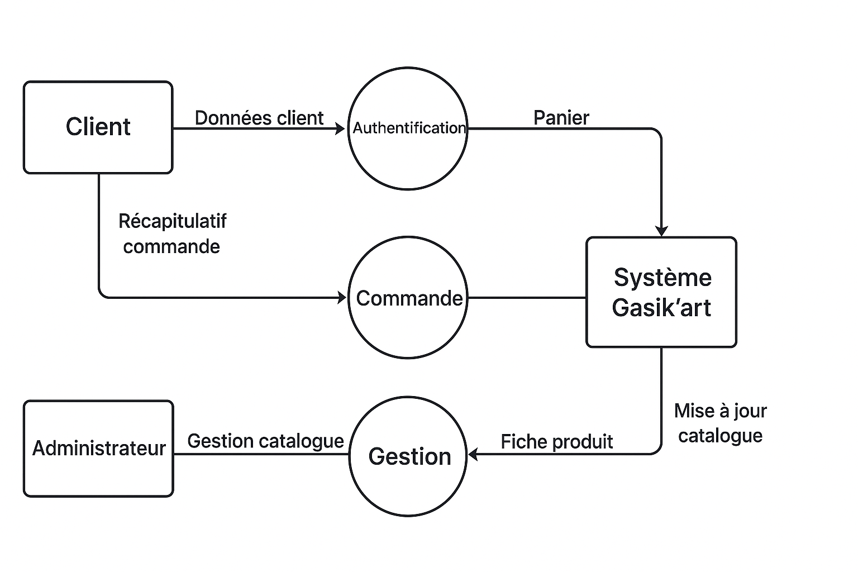

* **Modèle Conceptuel de Données (MCD) :** Le MCD a été l'étape la plus cruciale pour la conception de la base de données. Il a permis de structurer les entités et les relations entre elles. Le schéma de base de données que vous avez fourni (schema.sql) est une traduction directe de ce MCD.
  + **Description du MCD :**
    - **Entité users :** Représente les clients et les administrateurs, avec des attributs comme nom, prenom, email, mot_de_passe et un rôle (role ENUM).
    - **Entité produits :** Contient les informations des articles (nom, description, prix, stock, image, etc.).
    - **Entité blogs :** Pour les articles de blog.
    - **Entité commandes :** Représente une commande passée, liée à un utilisateur.
    - **Entité ligne_commandes :** C'est une table de liaison entre commandes et produits pour gérer les produits multiples dans une même commande (clé étrangère commande_id et produit_id).
    - **Entités conversations et messages_conversation :** Modélisation du système de messagerie, permettant de regrouper les messages d'un même client dans une conversation.

#### 

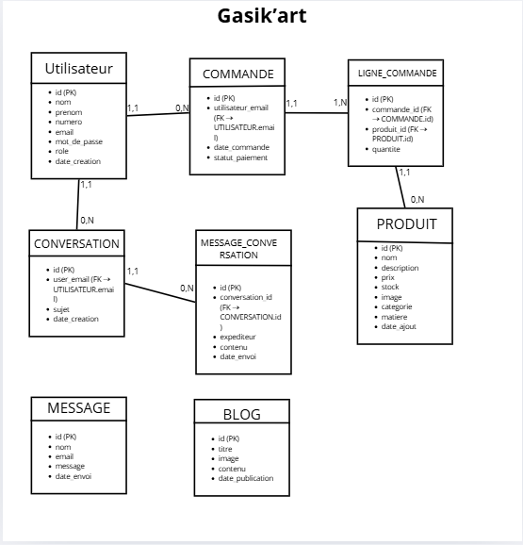

#### 4.3. Contraintes techniques et fonctionnelles

Le projet a dû s'adapter à plusieurs contraintes, qui ont influencé les choix techniques :

* **Contraintes techniques :**
  + **Environnement de développement :** Utilisation d'un serveur local type **XAMPP** ou **Laragon** pour le stack **Apache, PHP et MySQL/MariaDB**. Le fichier config.php montre l'utilisation de **PDO** pour la connexion à la base de données, une mesure de sécurité essentielle.
  + **Sécurité :** L'authentification devait être sécurisée. Le code login.php utilise la fonction native de hachage de PHP password_verify(), une pratique bien supérieure au simple hachage MD5.
  + **Performance :** Le site devait être rapide. Les requêtes **SQL** ont été optimisées, et l'architecture MVC a permis de séparer les logiques métier, rendant le code plus léger et plus rapide à exécuter.
  + **Responsive design :** Le site devait être utilisable sur mobile et tablette. Le choix de **Bootstrap 5.3** a été fondamental pour cela, comme on le voit dans les classes col-md-3 et col-6 dans produit.php.
* **Contraintes fonctionnelles :**
  + **Budget et délai :** Le projet devait être réalisé dans le temps imparti par le stage, avec des ressources limitées. Le choix de PHP, un langage open-source, et de Bootstrap, un framework CSS gratuit, a permis de respecter ces contraintes.
  + **Facilité d'utilisation :** Le back-office devait être simple et intuitif pour l'équipe de Gasik'art, même pour les personnes non-techniques. L'interface de dashboard.php, avec ses cartes de statistiques et son tableau clair, illustre cette facilité d'utilisation.

### 5. Conception et mise en œuvre

Cette section détaille la démarche de conception et les choix techniques qui ont mené à la réalisation du site Gasik’art.

#### 5.1. Prototypage et Maquettes (Canva)

Avant de se lancer dans le code, une phase de prototypage a été menée sur **Canva**. Cette étape, bien que non technique, a été cruciale pour visualiser le projet et valider les choix de design avec l'entreprise.

* **Maquettes de pages clés** : Création de maquettes pour la page d'accueil, le catalogue de produits, la fiche produit et le panier.
* **Validation de l'ergonomie** : Le prototypage a permis de définir l'emplacement des éléments, la hiérarchie des informations et le parcours utilisateur. L'idée était de créer un design simple et épuré, mettant en valeur les produits et l'histoire de la marque.
* **Charte graphique** : Définition d'une palette de couleurs inspirée des matériaux naturels (couleurs terre, raphia, bois) pour renforcer l'identité de l'entreprise. Les couleurs CSS background-color:#f3e2c7; ou background-color:#e6dcc7; dans le fichier index.php en sont la concrétisation.

#### 5.2. Choix techniques : La pile logicielle LAMP

Le projet a été développé en utilisant une architecture classique et robuste : la pile logicielle **LAMP (Linux, Apache, MySQL, PHP)**. Dans le cadre de ce stage, un environnement local comme **XAMPP ou Laragon** a été utilisé pour simuler cet environnement.

* **PHP (Hypertext Preprocessor)** : Langage de script côté serveur. Son choix s'est imposé pour sa flexibilité, sa large communauté, sa performance et sa gratuité. C'est le moteur du site, gérant les requêtes HTTP, l'interaction avec la base de données et la logique métier. Les extraits de code fournis (e.g., produit.php, login.php, envoyer_message.php) témoignent de son rôle central dans la dynamique du site.
* **MySQL/MariaDB** : Système de gestion de base de données relationnelle. Le choix de cette base de données a été guidé par sa fiabilité, sa robustesse et sa compatibilité avec PHP. Le fichier schema.sql décrit la structure complète de la base de données, avec ses tables (users, produits, commandes, blogs, etc.) et ses relations.
* **HTML5 / CSS3 / JavaScript** : Technologies front-end pour la structure et le style du site. Le code d'index.php illustre la mise en place d'une structure sémantique en HTML5 et de styles en CSS3 pour l'aspect visuel. Le fichier blog.php intègre un script JavaScript simple pour le carrousel, démontrant l'utilisation de ces trois technologies conjointement.
* **Bootstrap** : Framework CSS. Il a été choisi pour accélérer le développement et assurer la compatibilité du site avec tous les appareils. L'utilisation des classes container, row, et col-md-x dans le code fourni simplifie grandement la création d'une interface responsive et professionnelle.

#### 5.3. Architecture logicielle : Le modèle MVC

Pour garantir la maintenabilité, la flexibilité et la modularité du code, le projet a été structuré autour du **modèle MVC (Modèle-Vue-Contrôleur)**.

* **Le Modèle** : Gère les données et la logique métier. Dans le projet Gasik'art, le modèle serait représenté par les classes (ou les fonctions de gestion) qui interagissent avec la base de données. Par exemple, une fonction qui récupère les produits dans produit.php fait partie du modèle. Le fichier config.php est le point de connexion au modèle.
* **La Vue** : Gère l'affichage des informations à l'utilisateur. Les fichiers HTML/PHP (comme index.php, produit.php, header.php) représentent la vue. Leur rôle est uniquement de présenter les données reçues du contrôleur.
* **Le Contrôleur** : Fait le lien entre le Modèle et la Vue. Il reçoit les requêtes de l'utilisateur, demande au modèle de manipuler les données, puis transmet ces données à la vue pour affichage. Par exemple, le script produit.php agit en tant que contrôleur : il reçoit les filtres ($_GET), demande les produits au modèle (via la requête SELECT), puis les affiche dans sa section HTML.

Cette architecture a permis de séparer les responsabilités, rendant le développement plus organisé et la collaboration potentielle plus aisée.

#### 5.4. Modélisation UML

En complément du MCD, des diagrammes UML (Unified Modeling Language) ont été utilisés pour modéliser le comportement du système.

* **Diagramme de Cas d'Utilisation** : Ce diagramme a permis de définir les interactions entre les acteurs et le système Un cas d'utilisation clé est "Passer une commande". Il implique les étapes "Parcourir les produits", "Ajouter au panier", "Se connecter", "Valider la commande".

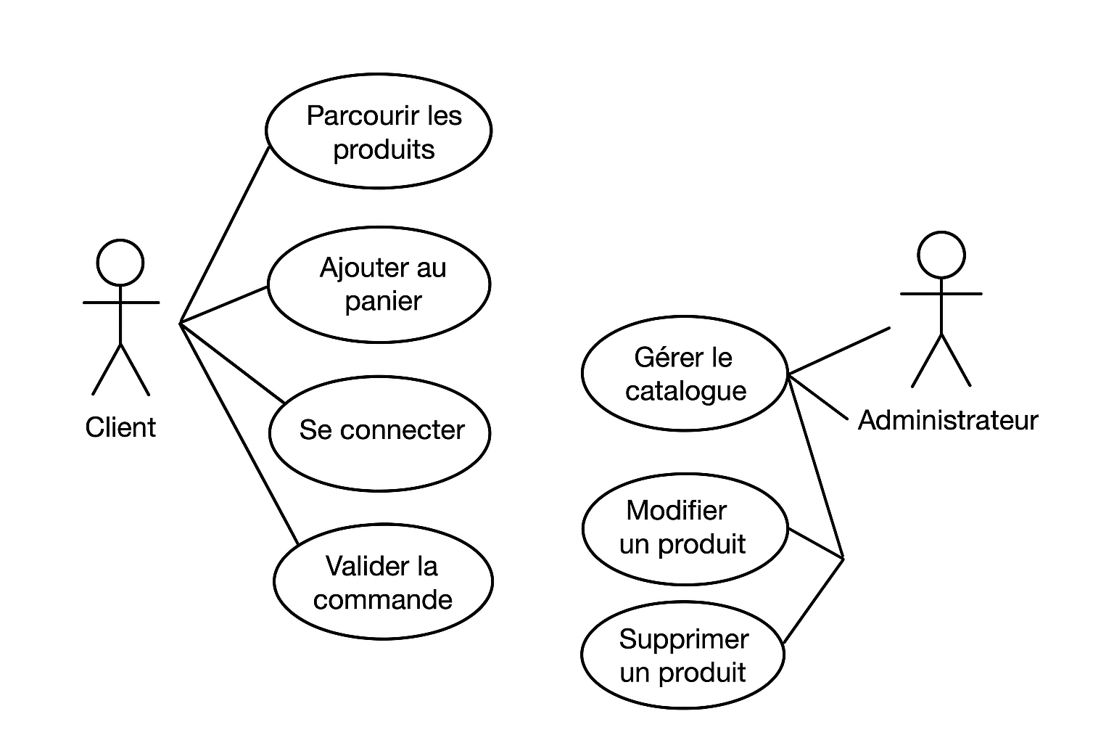

Un autre cas est "Gérer le catalogue". Il comprend les sous-cas "Ajouter un produit", "Modifier un produit", "Supprimer un produit".

* **Diagramme de Classes** : Bien que le code fourni ne soit pas orienté objet, le concept de classes a été pensé en amont pour structurer les données et les méthodes.

**1. Produit**

* **Attributs** : idProduit : int, nom : string, description : string, prix : float, quantiteStock : int, categorie : string, imageURL : string
* **Méthodes** : getDescription() : string, addPanier(utilisateur), updateStock(qte)

**2. Utilisateur**

* **Attributs** : idUtilisateur : int, nom : string, email : string, motDePasse : string, role : string (client ou admin)
* **Méthodes** : login(), logout(), updateProfile()

**3. Panier**

* **Attributs** : idPanier : int, produits : List<Produit>, total : float
* **Méthodes** : ajouterProduit(produit : Produit), retirerProduit(produit : Produit), calculerTotal(), validerCommande()

**4. Commande**

* **Attributs** : idCommande : int, utilisateur : Utilisateur, panier : Panier, dateCommande : Date, etat : string
* **Méthodes** : changerEtat(etat : string)

**5. Administrateur (hérite de Utilisateur)**

* **Méthodes** : gererProduit(action, produit) (pour ajouter/modifier/supprimer un produit)

**6. CategorieProduit**

* **Attributs** : idCategorie : int, nomCategorie : string
* **Méthodes** : listerProduits()

### Relations entre classes

* **Utilisateur** 1 — * Panier
* **Panier** 1 — * Produit
* **Commande** 1 — 1 Panier
* **Commande** 1 — 1 Utilisateur
* **Produit** * — 1 CategorieProduit
* **Administrateur** hérite de Utilisateur

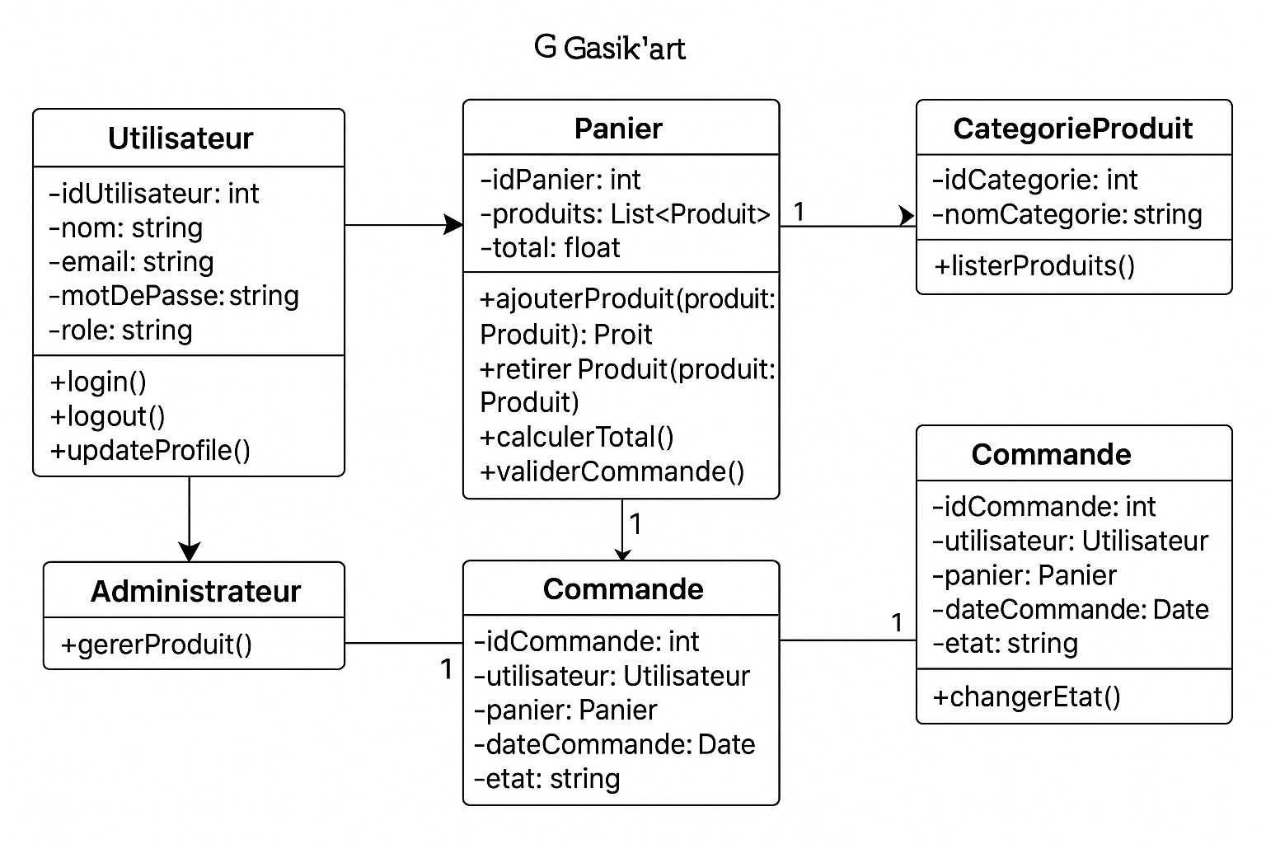

* **Diagramme de Séquence** : Ce diagramme a été utilisé pour visualiser les interactions dynamiques, comme le processus de connexion ou l'envoi d'un message.
  + l'utilisateur soumet le formulaire de connexion (acteur), le navigateur envoie la requête à login.php, login.php interagit avec la base de données (modèle) pour vérifier l'email et le mot de passe, puis renvoie une réponse (redirection) au navigateur

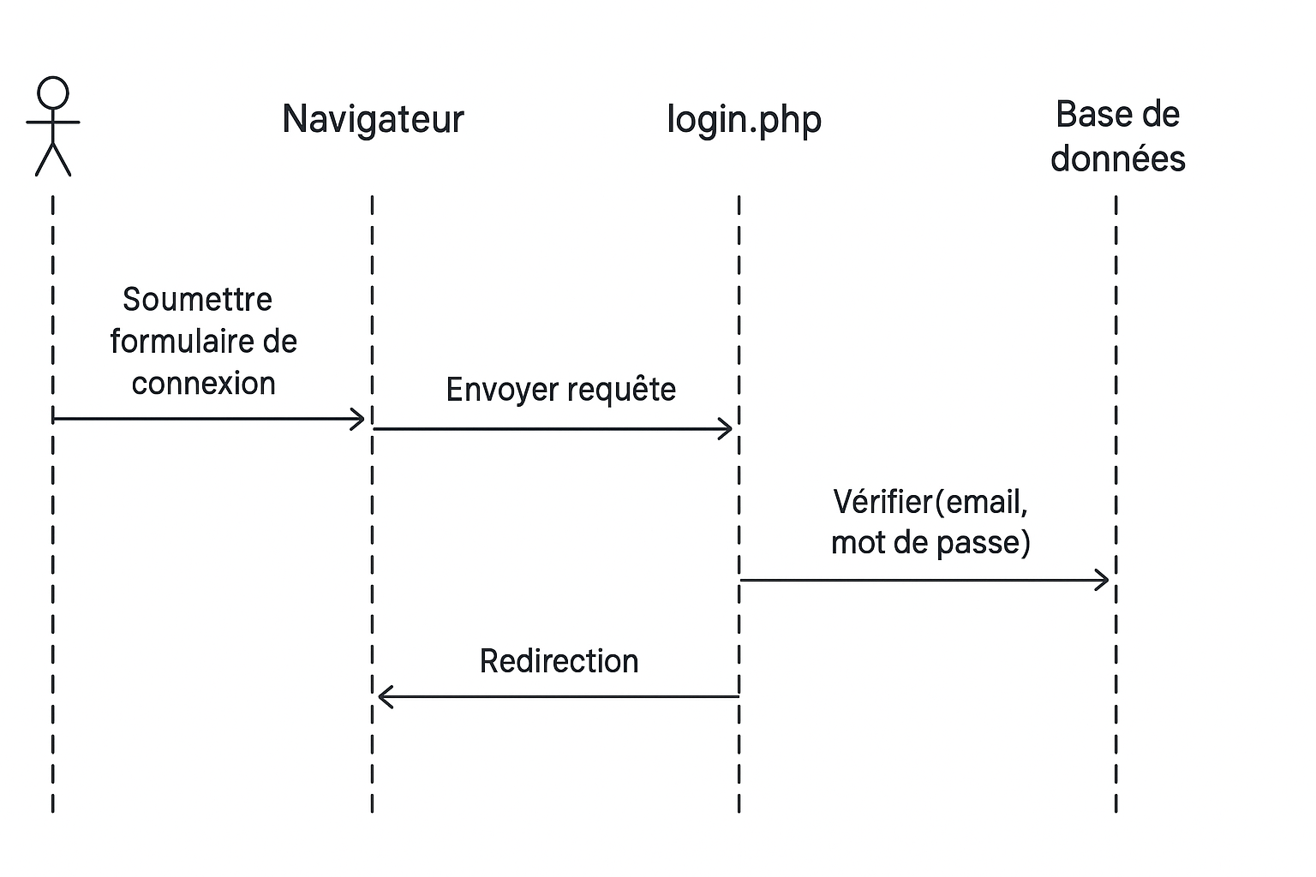

#### 5.5. Conception de la base de données

La base de données, gérée via **MySQL/MariaDB**, est le cœur du projet. Sa conception a été le point de départ de l'implémentation. Le script schema.sql est la concrétisation de cette conception.

* **Tables principales :**
  + users : Utilisateurs du site. La colonne role permet de distinguer les administrateurs des clients, un choix essentiel pour la gestion des droits d'accès. La sécurité est assurée par le hachage des mots de passe.
  + produits : Catalogue des articles. Des champs comme categorie et matiere ont été ajoutés pour permettre des fonctionnalités de filtrage avancées, comme on le voit dans produit.php.
  + blogs : Articles de blog. Simple et efficace pour le contenu éditorial.
  + commandes et ligne_commandes : Cœur de l'e-commerce. La structure avec la table de liaison ligne_commandes est un excellent choix pour gérer les relations "plusieurs-à-plusieurs" entre les produits et les commandes.
  + conversations et messages_conversation : Système de messagerie. Cette modélisation permet de regrouper tous les messages d'un même client dans un fil de discussion, ce qui facilite grandement le suivi côté administrateur.

Cette phase de conception, bien que longue, a permis de poser des bases solides pour le développement.

### 6. Résultats et fonctionnalités du site

Le développement du site "Gasik'art" a abouti à une plateforme e-commerce fonctionnelle, qui répond à l'ensemble des objectifs définis dans le cahier des charges.

#### 6.1. Interface utilisateur (Front-end)

L'interface a été conçue pour être à la fois **esthétique et intuitive**.

* **Accueil (index.php) :** La page d'accueil est une vitrine. L'utilisation d'une grande image de fond (image/Hero.png) et d'un bouton d'appel à l'action (btn-cta) positionne immédiatement le visiteur dans l'univers de Gasik'art. La section "À propos", avec sa mise en page en deux colonnes (image et texte), raconte l'histoire de la marque de manière engageante.
  + **[Capture d'écran de la page d'accueil à insérer]**
* **Catalogue (produit.php) :** La page produits est un succès en termes d'ergonomie. Le système de **filtrage par matière, prix et recherche** est très efficace. L'utilisation de **requêtes SQL dynamiques** permet de mettre à jour la liste des produits en temps réel sans recharger la page, offrant une expérience utilisateur fluide. Le code montre une utilisation habile des boucles foreach de PHP pour afficher chaque produit.
  + **[Capture d'écran de la page produits avec les filtres à insérer]**
* **Espace client et connexion (login.php) :** L'authentification est rapide et sécurisée. La page de connexion est simple et claire, avec un formulaire minimaliste. Le code illustre la gestion des sessions ($_SESSION) pour mémoriser l'état de l'utilisateur (connecté ou non) et afficher des informations personnalisées sur la barre de navigation.
  + **[Capture d'écran de la page de connexion et de l'espace client (panier) à insérer]**
* **Blog (blog.php) :** La page du blog ajoute une dimension narrative au site. Le carrousel des articles permet de mettre en avant les dernières publications. Le contenu est géré dynamiquement, ce qui facilite les mises à jour pour l'équipe de Gasik'art et améliore le référencement du site grâce à l'ajout régulier de mots-clés pertinents.
  + **[Capture d'écran de la page blog à insérer]**

#### 6.2. Fonctions Back-end et logiques métier

* **Gestion des sessions :** Le fichier header.php est un excellent exemple de la gestion des sessions. Il inclut un code PHP qui vérifie si un utilisateur est connecté (!empty($_SESSION['user'])) et affiche les liens appropriés (profil, déconnexion) ou un bouton de connexion. La déconnexion est gérée simplement par un paramètre d'URL (?logout=1), ce qui est une approche efficace pour un site de petite envergure.
* **Sécurité et validation des données :** Le code montre une attention à la sécurité. L'utilisation de **htmlspecialchars()** est une pratique essentielle pour prévenir les attaques de type **XSS (Cross-Site Scripting)**, comme on le voit dans produit.php. De plus, l'utilisation de **trim()** dans envoyer_message.php permet de nettoyer les entrées utilisateur avant de les traiter, réduisant ainsi les risques d'erreurs et d'injections.
* **Système de messagerie (envoyer_message.php) :** L'implémentation du formulaire de contact est plus sophistiquée qu'il n'y paraît. Le code envoyer_message.php vérifie d'abord si une conversation existe déjà pour l'email du client. Si oui, il ajoute le message à cette conversation ; sinon, il en crée une nouvelle. Cette logique métier est très pratique pour l'administrateur, qui voit tous les messages d'un même client regroupés.
* **Tableau de bord (dashboard.php) :** L'interface d'administration est un outil puissant pour l'entreprise. Le code dashboard.php illustre la récupération et l'affichage de statistiques clés à l'aide de requêtes SQL agrégées (COUNT(*), SUM()). Les cartes de statistiques (nombre de produits, de commandes, de blogs) et le tableau des meilleurs produits offrent une vue d'ensemble précieuse pour le suivi de l'activité.
  + **[Capture d'écran du tableau de bord administrateur à insérer]**

Dans l'ensemble, le projet a démontré une intégration réussie des technologies front-end et back-end pour créer une solution e-commerce cohérente et complète.

### 7. Difficultés rencontrées et solutions apportées

La réalisation de ce projet n'a pas été sans défis. Chaque difficulté rencontrée a été une opportunité d'apprentissage et a mis en évidence l'importance de la rigueur et de la recherche de solutions.

#### 7.1. Défis techniques

1. **L'architecture du code et le passage au modèle MVC :** Initialement, j'avais tendance à écrire du code procédural qui mélangeait logique métier et affichage, comme c'est souvent le cas pour les débutants. Le code initial de index.php avec les styles CSS en ligne en est un bon exemple.
   * **Solution :** J'ai progressivement refactorisé le code pour adopter le modèle MVC. J'ai séparé le code en fichiers distincts (header.php, footer.php, config.php) pour les éléments récurrents et j'ai veillé à ce que les fichiers de "vue" (comme produit.php) se concentrent uniquement sur l'affichage, en déléguant la logique de base de données à des fonctions dédiées. Cette démarche a amélioré la lisibilité et la maintenabilité du code.
2. **Sécurité : Hachage des mots de passe et injections SQL :** Un des premiers challenges a été de garantir la sécurité des données utilisateur. La tentation est grande d'utiliser des méthodes de hachage obsolètes ou de ne pas utiliser de requêtes préparées.
   * **Solution :** J'ai implémenté le hachage des mots de passe en utilisant les fonctions natives de PHP password_hash() et password_verify(), qui sont les méthodes recommandées car elles gèrent le salage de manière automatique. De plus, j'ai adopté l'utilisation de **requêtes préparées avec PDO**, comme le montre le code de produit.php ($stmt = $pdo->prepare($sql); $stmt->execute($params);). Cela a éliminé le risque d'injections SQL, une vulnérabilité critique.
3. **Responsive Design :** Assurer que le site s'affiche correctement sur tous les appareils a été un défi. Le code CSS pour la section hero et les cartes produits montre des ajustements pour différentes tailles d'écran.
   * **Solution :** L'adoption du framework **Bootstrap** dès le début du projet a été la solution principale. Ses classes de grille (e.g., col-md-3, col-6) et ses composants pré-stylés ont permis de créer une interface qui s'adapte automatiquement à la taille de l'écran, ce qui a réduit considérablement le temps de développement et assuré la compatibilité mobile. J'ai également appris à utiliser des **media queries** pour des ajustements de style plus précis.

#### 7.2. Défis fonctionnels et organisationnels

1. **Gestion de projet et communication :** Le manque d'un outil de gestion de projet formel avec l'entreprise a rendu la coordination des tâches parfois complexe.
   * **Solution :** J'ai mis en place une communication régulière et informelle avec mon tuteur, en lui présentant des versions intermédiaires du projet et en sollicitant son retour à chaque étape. Le prototypage sur **Canva** a été un outil de communication visuelle très efficace, permettant de valider les fonctionnalités et le design avant de commencer le codage, ce qui a évité des allers-retours coûteux.
2. **Modélisation de la base de données :** Au départ, la structure de la base de données était simpliste. Par exemple, la gestion des produits dans une commande n'était pas claire.
   * **Solution :** J'ai pris le temps de concevoir un **Modèle Conceptuel de Données (MCD)** et de le traduire en un schéma relationnel. La création d'une table de liaison ligne_commandes entre commandes et produits a résolu le problème et a permis de créer un système e-commerce robuste et évolutif. Le système de messagerie, avec ses tables conversations et messages_conversation, a également été le fruit de cette réflexion.

En résumé, chaque obstacle a renforcé mes compétences. J'ai appris que la phase de conception est aussi importante que le codage et que la rigueur est la meilleure alliée face aux imprévus techniques.

### 8. Apports personnels et compétences développées

Ce stage a été une expérience de formation intense et enrichissante, me permettant de passer de la théorie à la pratique et de consolider des compétences fondamentales pour un futur professionnel en informatique.

#### 8.1. Compétences techniques

* **Développement Web Back-end (PHP) :** J'ai acquis une maîtrise pratique de PHP pour le développement côté serveur. J'ai appris à gérer les sessions, à interagir de manière sécurisée avec une base de données MySQL via **PDO**, à créer des logiques métier complexes (comme la gestion des commandes et du panier) et à structurer un projet de manière modulaire. Le code que j'ai produit, avec ses requêtes dynamiques et sa gestion des accès, témoigne de cette montée en compétence.
* **Conception de Bases de Données :** La conception du MCD et la mise en œuvre du schéma de base de données (voir schema.sql) m'ont permis de comprendre l'importance d'une modélisation rigoureuse. J'ai appris à normaliser les tables, à définir les relations (un-à-plusieurs, plusieurs-à-plusieurs) et à rédiger des requêtes SQL performantes et sécurisées.
* **Développement Front-end :** J'ai consolidé mes compétences en **HTML5** et **CSS3** en me familiarisant avec les bonnes pratiques (sémantique, accessibilité). L'utilisation de **Bootstrap** m'a rendu plus efficace dans la création d'interfaces responsive et modernes, un atout majeur dans le développement web actuel. J'ai aussi eu un aperçu de l'intégration de petites fonctionnalités JavaScript.
* **Sécurité Web :** Ce projet m'a sensibilisé aux failles de sécurité courantes. L'implémentation du hachage des mots de passe, l'utilisation systématique de **requêtes préparées**, et la désinfection des entrées utilisateur via htmlspecialchars() sont autant de réflexes que j'ai acquis pour garantir la robustesse de l'application.

#### 8.2. Compétences transversales

* **Gestion de projet :** J'ai appris à gérer un projet de A à Z, depuis la formalisation des besoins jusqu'à la mise en production. J'ai développé un sens de l'organisation et de la planification, en me fixant des objectifs réalisables pour chaque étape.
* **Autonomie et résolution de problèmes :** Le stage m'a mis face à des problèmes que je n'avais jamais rencontrés. J'ai appris à faire des recherches, à utiliser la documentation technique et à tester différentes solutions de manière autonome. Chaque blocage est devenu une occasion de progresser.
* **Communication professionnelle :** J'ai interagi régulièrement avec mon tuteur et les membres de l'équipe, ce qui m'a aidé à développer mes compétences en communication et à traduire des besoins métier en solutions techniques.

En conclusion, ce stage a été bien plus qu'une simple application des connaissances. C'était une véritable immersion dans le monde du développement professionnel qui a renforcé ma passion pour le métier et m'a préparé pour la suite de ma carrière en tant que développeur.

### 9. Conclusion générale et perspectives

Le stage réalisé chez Gasik'art s'est conclu par la mise en production d'un site e-commerce fonctionnel, répondant à la problématique de la digitalisation de l'entreprise. Ce projet a non seulement permis de doter Gasik'art d'une vitrine en ligne professionnelle, mais il a aussi optimisé son processus de vente et ouvert de nouvelles perspectives commerciales. Le site, avec son design soigné, sa structure logique et ses fonctionnalités complètes, est désormais un atout stratégique pour l'entreprise.

Sur le plan personnel, ce stage a été une étape décisive de ma formation en BTS SIO. J'ai pu appliquer de manière concrète les compétences acquises en cours, en particulier en développement web (PHP, MySQL) et en conception de systèmes d'information (UML, MCD). J'ai également développé des qualités essentielles comme l'autonomie, la rigueur, l'organisation et la communication en milieu professionnel.

Le projet "Gasik'art" n'est pas figé. Il offre de nombreuses pistes d'amélioration et d'évolution :

* **Fonctionnalités avancées d'e-commerce :** Intégration d'un système de paiement en ligne sécurisé (Stripe, PayPal), gestion des stocks en temps réel et alertes automatiques pour les produits en rupture.
* **Optimisation SEO et marketing :** Mise en place d'un système de notation des produits, intégration de balises sémantiques avancées et développement d'une stratégie de marketing par email.
* **Améliorations techniques :** Migration vers un framework PHP plus structuré (comme Laravel ou Symfony) pour une meilleure scalabilité et une gestion plus aisée des futures fonctionnalités.
* **Expérience utilisateur :** Création d'une fonction de "liste de souhaits" (wishlist) pour les clients, ou mise en place d'un système de recommandations personnalisées basé sur l'historique d'achat.

Ce mémoire marque la fin de cette phase de mon parcours, mais il est aussi le point de départ d'un projet professionnel durable. Le développement de la plateforme Gasik'art m'a conforté dans mon choix de carrière et m'a donné les outils pour relever de futurs défis dans le domaine de l'informatique et du développement web.

### 10. Bibliographie

* M. CONVERSANO, *Conception et développement d'une application web avec PHP et MySQL*, Éditions ENI, 2022.
* A. OUAJI, *UML 2.5 Pratique : Le guide de référence pour les développeurs*, Pearson, 2017.
* D. ZANDI, *Architecture MVC en PHP : de la théorie à la pratique*, Eyrolles, 2019.
* Documentation officielle de PHP : <https://www.php.net/>
* Documentation officielle de Bootstrap : <https://getbootstrap.com/>
* Documentation officielle de MySQL : <https://dev.mysql.com/doc/>

### 11. Annexes

* **Annexe A : Captures d'écran du site**
  + **Capture 1 :** Page d'accueil du site Gasik'art.
  + **Capture 2 :** Page du catalogue de produits avec les filtres.
  + **Capture 3 :** Page de connexion et formulaire d'inscription.
  + **Capture 4 :** Page du blog avec le carrousel.
  + **Capture 5 :** Tableau de bord administrateur.
* **Annexe B : Schémas de conception**
  + **Schéma 1 :** Modèle Conceptuel de Données (MCD) du projet Gasik'art.
  + **Schéma 2 :** Diagramme de Cas d'Utilisation.
  + **Schéma 3 :** Diagramme de Séquence du processus de connexion.
* **Annexe C : Extraits de code significatifs**
  + **Extrait 1 :** Fichier produit.php - Requête préparée pour le filtrage des produits.
  + **Extrait 2 :** Fichier login.php - Code PHP pour la gestion de l'authentification et des sessions.
  + **Extrait 3 :** Fichier envoyer_message.php - Logique d'envoi et de regroupement des messages clients.
  + **Extrait 4 :** Fichier dashboard.php - Requêtes SQL pour les statistiques du tableau de bord.